TinyMCE

Το TinyMCE αναπτύσσεται από την εταιρία Moxiecode Systems AB, είναι λογισμικό ανοικτού κώδικα και αυτή τη στιγμή βρίσκεται στην έκδοση 2.0.8.
Είναι ένα ισχυρό WYSIWYG εργαλείο που βοηθάει στην επεξεργασία κειμένου μέσα σε πλοηγούς και ο κώδικας του είναι εξολοκλήρου γραμμένος σε JavaScript. Επιτρέπει την εισαγωγή HTML περιεχομένου από ένα χρήστη και την επεξεργασία του με ένα εύχρηστο και οπτικό τρόπο. Είναι ευέλικτο και έχει κατασκευαστεί για την ενσωμάτωση του σε άλλα συστήματα, όπως CMS.

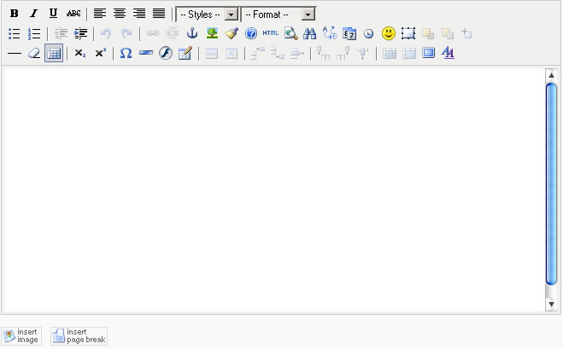

Χαρακτηριστικά

- Εύκολο στην ενσωμάτωση, γιατί απαιτούνται μόνο ελάχιστες γραμμές κώδικα.
- Υποστήριξη Θεμάτων και Template
- Υποστήριξη και για άλλες γλώσσες, εκτός Αγγλικών, μέσω πακέτων γλωσσών
- Υποστήριξη πολλών πλοηγών (MS Internet Explorer, Mozilla, Netscape κ.α.)
- Έχει τη δυνατότητα αφαίρεσης μη επιτρεπτού κώδικα (καθάρισμα HTML κώδικα).
- Προσφέρει δυνατότητα συμπίεσης ώστε να γίνεται μέχρι και 75% μικρότερο και να φορτώνει πιο γρήγορα.
- Δίνει τη δυνατότητα ορθογραφικού ελέγχου στο κείμενο το οποίο εισάγεται.

Το TinyMCE διανέμεται σε διάφορες υλοποιήσεις για διαφορετικούς σκοπούς. Ενδεικτικά αναφέρουμε τα MOStlyCE, μια υλοποίηση για το CMS Mambo, το TinyMCE for Drupal για το CMS Drupal και το XarTinyMCE για το CMS Xaraya. Πρέπει να σημειωθεί πως αυτές οι υλοποιήσεις διανέμονται από ανεξάρτητες πηγές και όχι από την εταιρία που αναπτύσσει το TinyMCE.

Το TinyMCE δεν έχει ιδιαίτερες απαιτήσεις πέρα από το να υποστηρίζεται από τον πλοηγό (υποστηρίζεται ήδη από σχεδόν όλες τις εκδόσεις των πιο γνωστών πλοηγών) και, φυσικά, να επιτρέπει ο πλοηγός αυτός την JavaScript.
Σε κάθε εγκατάσταση του μπορούν να ενεργοποιηθούν διαφορετικές δυνατότητες και, ανάλογα με τις επιθυμίες του διαχειριστή, να εμφανίζει διαφορετικά μενού. Στο παράδειγμα της εικόνας μας εμφανίζεται το μενού του TinyMCE στην πλήρη μορφή του, ενώ μπορεί, εύκολα, να τροποποιηθεί ώστε να εμφανίζει μόνο τα βασικά στοιχεία.
Τέλος, είναι δυνατόν ο οποιοσδήποτε χρήστης να καταφέρει να δημιουργήσει ένα άρθρο που να ενσωματώνει τη χρήση πινάκων, εικόνων, κειμένου και συνδέσμων χωρίς να χρειαστεί να γράψει ούτε μια γραμμή κώδικα HTML. Αυτό είναι κάτι το οποίο έδωσε τη δυνατότητα σε άτομα με ελάχιστες τεχνικές γνώσεις να συντηρούν και να προσφέρουν περιεχόμενο σε ιστοχώρους που υποστηρίζουν το TinyMCE.

